

Winkel-Treff
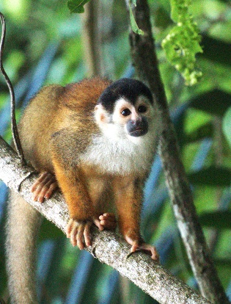
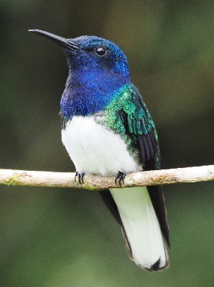
Dienstag, 27. Oktober 2026

15 – 17 Uhr, Breitisaal

Farben in der Tierwelt

Lassen Sie sich von der Schönheit der Natur verzaubern

Teresa (Zubi) Zuberbühler ist eine waschechte Winklerin und zeigt uns als passionierte Fotografin ihre faszinierenden Bilder von wunderschönen farbig leuchtenden, irisierenden aber auch gut versteckten Tieren aus Zentralamerika, aus dem Meer und aus ihrem Garten.
Lehnen Sie sich zurück und geniessen die Schönheit der Natur.

Musikalische Unterhaltung
Diese Veranstaltung wird musikalisch durch die Familie Leresche, welche ebenfalls in Winkel wohnt, unterstützt. Allegra (*2016) und Valentina (*2017) sind zwei talentierte Nachwuchsmusikerinnen, die mit ihren Instrumenten, Geige und Trompete, bereits 1. Preise in Musikwettbewerben gewinnen konnten.
***
Anschliessend Apéro

Eingeladen sind alle Interessierten, auch jüngere und solche, die nicht Mitglied unseres Vereins sind.

